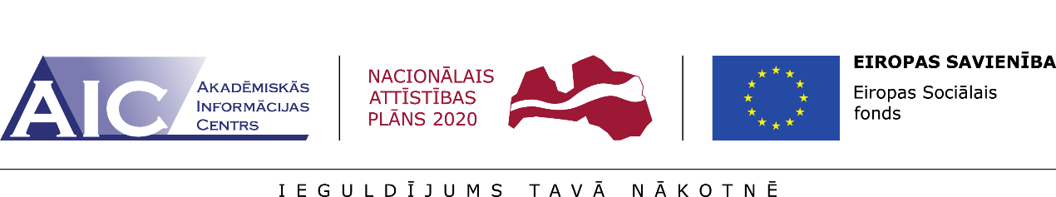
“Atbalsts EQAR aģentūrai izvirzīto prasību izpildei”
Nr.8.2.4.0/15/I/001

ESF projekta “Atbalsts EQAR izvirzīto aģentūru prasību izpildei” ietvaros organizētās pilotakreditācijas ir noslēgušās
2017.gada 26.maijā Akadēmiskās informācijas centrs ESF projekta “Atbalsts EQAR aģentūrai izvirzīto prasību izpildei” ietvaros organizēja studiju virzienu pilotkareditāciju izvērtējuma semināru. Pilotakreditācijas norisinājās 12 augstākās izglītības iestādēs, katrā novērtējot vienu studiju virzienu.
Pirms semināra tika veikta gan 12 augstākās izglītības iestāžu, gan studiju virzienu novērtēšanas ekspertu aptauja par studiju virzienu akreditācijas procesa norisi un akreditācijas procesa koordinēšanu.
Seminārā tika prezentēti aptauju rezultāti un anketās ietvertie priekšlikumi. Aptaujas anketās atzinīgi tika vērtēta gan procesa norise, gan sagatavošanās ekspertu vizītei, ekspertu vizītes un atzinumi, kā arī studiju akreditācijas komisijas lēmuma pieņemšana. Augstākās izglītības iestādes īpaši atzinīgi vērtēja Akadēmiskās informācijas centra darbinieku darba kvalitāti un sniegto atbalstu studiju virziena akreditācijas procesā. Tomēr augstākās izglītības iestādes norādīja, ka pašnovērtējuma ziņojuma struktūra būtu jāpilnveido, jāsamazina pašnovērtējuma ziņojuma apjoms un jārod iespēja nākotnē iesniegt ziņojumu elektroniski.
Semināra noslēgumā dalībnieki piedalījās diskusijā par studiju virzienu novērtēšanas procesu un ieteikumiem tā uzlabošanai, kā arī nepieciešamajiem grozījumiem normatīvajos aktos.
Seminārā piedalījās 45 dalībnieki no 12 augstākās izglītības iestādēm, Izglītības un zinātnes ministrijas, Augstākās izglītības padomes un Latvijas koledžu asociācijas.

